Rapport d’analyse SGBD

William Wauters (PSR10589)

Travail réalisé dans le cadre du cours de « SGBD » dispensé par Vincent Fievez

Le 06/04/2021
Table des matières
1. Contexte 3
1.1. Cadre 3
1.2. Projet 3
2. Analyse métier 4
2.1. Description de la solution envisagée 4
2.2. Intervenants 4
2.3. Fonctions attendues 4
2.3.1. Exigences fonctionnelles 4
2.3.2. Exigences non fonctionnelles 4
2.4. Contraintes business 5
2.4.1. Point de vue technique 5
2.4.2. Composition du cahier des charges 5
2.4.3. Architecture du projet, à respecter 5
3. Analyse fonctionnelle 6
3.1. Diagramme USE CASES (Les principaux) 6
3.2. Descriptions textuelles des différents USE CASES 6
3.2.1. Application Patient 6
3.2.2. Application Médecin 10
4. Contraintes fonctionnelles 16
4.1. Règles d’accès et autorisation 16
4.2. Règles de structures 16
4.2.1. Consultation 16
4.2.2. Local 16
4.2.3. MaisonMedicale 16
4.2.4. Medecin 16
4.2.5. MedecinSpecialite 16
4.2.6. MedecinSpecialiteMaisonMedicale 17
4.2.7. Patient 17
4.2.8. Presence 17
4.2.9. Specialite 17
4.3. Règles de validation 17
4.3.1. Consultation 17
4.3.2. MedecinSpecialite 18
4.3.3. MedecinSpecialiteMaisonMedicale 18
4.3.4. Presence 19
5. Description des entités 20
6. Schéma relationnel de la solution 21
6.1. Schéma relationnel 21
6.2. Implémentation des contraintes 21
7. Analyse technique 22
7.1. Technologies proposées 22
7.2. Architecture applicative 22
7.3. Algorithmes spécifiques 22
7.4. Erreurs 22
8. Annexes 23

Contexte

Cadre

C’est dans le cadre du cours de Projet de développement SGBD dispensé par Monsieur Vincent Fievez que ce projet a été réalisé.

Projet

Le projet consiste en la création d’une solution applicative permettant de gérer les prises de rendez-vous entre des patients et des médecins dans différentes maisons médicales. Vous pouvez retrouver les consignes originales du travail a effectuée en annexe.

Analyse métier

Description de la solution envisagée

La solution devra permettre de gérer la prise de rendez vous entre patient et médecin dans différentes maisons médicales. Le projet comportera 2 applications, la première pour les patients, la deuxième pour les médecins.

- Une application patient : Cette application permettra aux patients de visualisé les consultations déjà prisent avec les médecins, la possibilité de faire de demande de consultation et de les modifier voir supprimer au cas où.

- Une application médecin : Cette application permettra aux médecins de visualisé toutes les demandes de consultations effectuées par le patient, de pouvoir confirmer ces consultations, de s’inscrire dans une maison médicale pour une certaines spécialité, d’ajouter leur présence dans les maisons médicales.

Intervenants

- Les patients : les utilisateurs de cette application ont accès aux fonctions relative à la création de demande de consultation

- Les médecins : Les utilisateurs de cette application ont accès aux fonctions relative à la gestion de leurs présences et des demandes de consultations effectuées par leurs patients.

Fonctions attendues

Exigences fonctionnelles

Fonctionnalité obligatoire application patient

Code | Description
EF-AP-001 | S’inscrire comme patient
EF-AP-002 | Sélectionner son compte patient dans la liste des patients
EF-AP-003 | Visualiser ses demandes de consultations
EF-AP-004 | Faire une demande de consultation
EF-AP-005 | Modifier une demande de consultation
EF-AP-006 | Supprimer une demande de consultation

Fonctionnalité obligatoire application médecin

Code | Description
EF-AM-001 | S’inscrire comme médecin
EF-AM-002 | Sélectionner son compte médecin dans la liste des médecins
EF-AM-003 | Visualiser son planning
EF-AM-004 | Confirmer une demande de consultation
EF-AM-005 | Visualiser ses spécialités
EF-AM-006 | Ajouter une spécialité
EF-AM-007  E | Ajouter ses présences
EF-AM-008 | Visualiser les maisons médicales dans lesquelles le médecin travail
EF-AM-009 | S’inscrire dans une maison médicale
EF-AM-010 | Modifier le temps de consultations d’une spécialité

Exigences non fonctionnelles

Code | Description
ENF-001

Contraintes business

Point de vue technique

- Utilisation de procédures stockées, ne pas utiliser les tables directement
- Sécurisé l’accès à la base de données en faisant usage de schémas
  - Schéma patient
  - Schéma médecin
- Découpe en couche obligatoire (DAL, BLL, Models, API, MVC)
- Utilisation d’Entity Framework DB first

Composition du cahier des charges
- Analyse de l’énoncé
- Analyse des cas business avec descriptions complètes des processus métiers
- Schéma relationnel
- Traçage de la gestion des erreurs business

Architecture du projet, à respecter

Solution comportant deux applications distinctes soit ASP.MVC, soit WinForm qui font appel à une API. La solution devra être découpé en différentes couches comportant la DAL, la BLL et les Modèles.

Analyse fonctionnelle

Diagramme USE CASES (Les principaux)
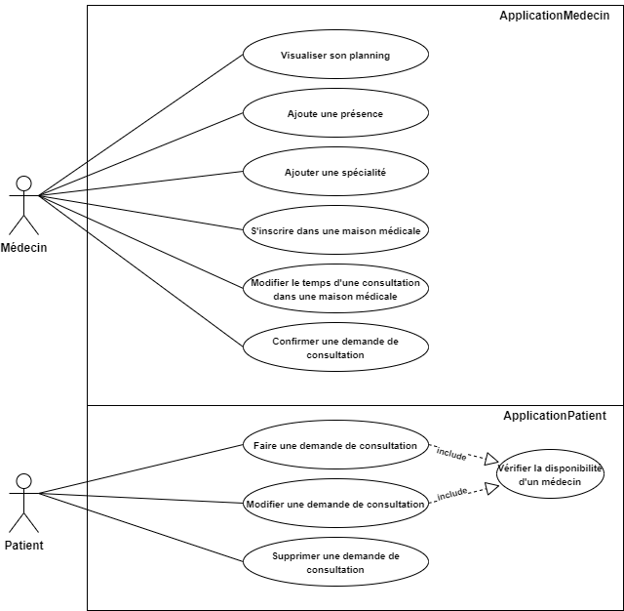

Descriptions textuelles des différents USE CASES

Application Patient

EF-AP-004 – Faire une demande de consultation
Titre : Faire une demande de consultation.
Résumé : Le patient effectue une demande de consultation.
Acteurs : Patient, Médecin (acteur secondaire), système de back-office (acteur secondaire)
Date de création : 06/04/2021
Date de mise à jour : 06/04/2021
Version : 1.0
Responsable : William Wauters

Pré-conditions :
- Le patient à un compte

Scénario nominal :
- Le patient clique sur l’option « Faire une demande de consultation »
- Le patient sélectionne une date pour la consultation.
- Le patient sélectionne une maison médicale.
- Le système de back-office charge la liste des spécialités pratiquées dans la maison médicale sélectionnée.
- Le client sélectionne une spécialité.
- Le système de back-office charge la liste des médecins qui pratiquent la spécialité sélectionnée par le client
- Le client sélectionne un médecin.
- Le système de back-office charge la liste des créneaux horaires possible.
- Le client envoie ça demande de consultation.

Enchainements alternatifs :

- Le client ne souhaite pas sélectionner un médecin spécifique
Démarre au point 6 du scénario nominal.
7. Le client sélectionne l’option « Pas de préférence » comme médecin
8. Le système de back-office charge la liste des créneaux horaires possibles pour toute les médecins présents et exerçant cette spécialité
Le scénario nominal reprend au point 9.

- Aucun médecin n’est disponible pour la spécialité sélectionnée.
Démarre au point 1 du scénario nominal.
- Le système de back-office notifie qu’aucun médecin n’est disponible pour cette date
Le scénario nominal reprend au point 2.

- Aucun local disponible pour le créneau horaire sélectionné
Démarre au point 1
Le système de back-office notifie le patient qu’aucun local n’est disponible pour le créneau horaire sélectionné (CF-RV-004)
Le scénario reprend au point 2.

- Aucune disponibilité pour le médecin sélectionnée
Démarre au point 1
- Le système de back-office notifie le patient que le médecin sélectionné n’est pas disponible pour cette date (CF-RV-003)
Le scénario reprend au point 2.

Enchainement d’erreurs :

- Le patient à déjà fait une demande de consultation pour la même spécialité et la même maison médicale le même jour
Démarre au point 2 du scénario nominal
3. Le système de back-office notifie le patient de l’erreurs (CF-RV-001)
2. Le patient sélectionne une nouvelle date pour la consultation
Le scénario nominal reprend au point 3.

- Le patient à déjà fait une demande de consultation dans une autre maison médicale le même jour
Démarre au point 2 du scénario nominal
2. Le système de back-office notifie le patient de l’erreur (CF-RV-002)
3. Le patient sélectionne une nouvelle date pour la consultation
Le scénario nominal reprend au point 3.

Post-conditions :
- Le patient a effectué une demande de consultation
- La base de données du back-office est mise à jour
- Ajoute d’une consultation à confirmer pour le médecin

Visuel :

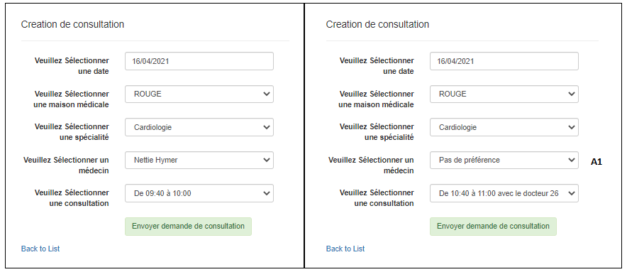

EF-AP-005 – Modifier une demande de consultation
Titre : Modifier une demande de consultation.
Résumé : Le patient effectue une modification de sa demande de consultation.
Acteurs : Patient, Médecin (acteur secondaire), système de back-office (acteur secondaire)
Date de création : 06/04/2021
Date de mise à jour : 06/04/2021
Version : 1.0
Responsable : William Wauters

Pré-conditions :
- Le patient à un compte
- Le patient à déjà effectué une consultation

Scénario nominal :
- Le patient clique sur l’option « modifier ma demande de consultation »
- Le système de back-office
  - Charge la date sélectionnée
  - Charge la maison médicale sélectionnée
  - Charge la spécialité sélectionnée
  - Charge le médecin sélectionné
  - Charge la plage horaire sélectionnée
- Le patient sélectionne une nouvelle date pour la consultation.
- Le système de back-office charge la liste des spécialités pratiquées dans la maison médicale sélectionnée.
- Le client sélectionne une spécialité.
- Le système de back-office charge la liste des médecins qui pratiquent la spécialité sélectionnée par le client
- Le client sélectionne un médecin.
- Le système de back-office charge la liste des créneaux horaires possible.
- Le client envoie ça demande de consultation.

Enchainements alternatifs :

- Le patient ne souhaite pas sélectionner un médecin spécifique
Démarre au point 6 du scénario nominal.
7. Le client sélectionne l’option « Pas de préférence » comme médecin
8. Le système de back-office charge la liste des créneaux horaires possibles pour toute les médecins présents et exerçant cette spécialité
Le scénario nominal reprend au point 9.

- Aucun médecin n’est disponible pour la spécialité sélectionnée.
Démarre au point 1 du scénario nominal.
- Le système de back-office notifie qu’aucun médecin n’est disponible pour cette date
Le scénario nominal reprend au point 2.

- Aucune disponibilité pour le médecin sélectionnée
Démarre au point 1
- Le système de back-office notifie le patient que le médecin sélectionné n’est pas disponible pour cette date (CF-RV-003)
Le scénario reprend au point 2.

Enchainement d’erreurs :

- La consultation a été confirmée par le médecin
Démarre au point 9 du scénario nominal
9. Le système de back-office notifie le patient de l’erreur (CF-RV-007)
10. Le patient est renvoyé vers la liste de ces consultations

Post-conditions :
- Le patient a effectué modifier sa demande de consultation
- La base de données du back-office est mise à jour

Visuel :
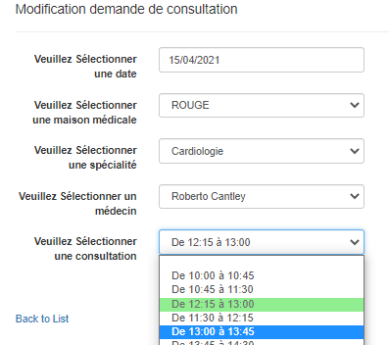

EF-AP-006 – Supprimer une demande de consultation
Titre : Supprimer une demande de consultation.
Résumé : Le patient supprime sa demande de consultation.
Acteurs : Patient, système de back-office (acteur secondaire)
Date de création : 06/04/2021
Date de mise à jour : 06/04/2021
Version : 1.0
Responsable : William Wauters

Pré-conditions :
- Le patient à un compte
- Le patient à déjà effectué une demande de consultation

Scénario nominal :
- Le patient clique sur l’option « Mes consultations »
- Le système de back-office charge la liste de consultations du patient
- Le patient clique sur l’option « supprimer consultation »
- Le patient confirme sa demande de suppression de consultation.

Enchainements alternatifs : N/A

Enchainement d’erreurs : N/A

- La consultation a été confirmée par le médecin
Démarre au point 9 du scénario nominal
9. Le système de back-office notifie le patient de l’erreur (CF-RV-008)
10. Le patient est renvoyé vers la liste de ces consultations

Post-conditions :
- Le patient a supprimé sa demande de consultation
- La base de données du back-office est mise à jour

Visuel :

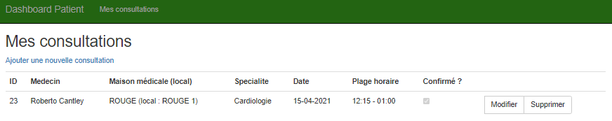

Application Médecin

EF-AM-003 – Visualiser son planning
Titre : Visualiser son planning
Résumé : Le médecin visualise son planning pour une semaine
Acteurs : Médecin, système de back-office
Date de création : 06/04/2021
Date de mise à jour : 06/04/2021
Version : 1.0
Responsable : William Wauters

Pré-conditions :
- Le médecin à un compte

Scénario nominal :
- Le médecin clique sur l’option « Mes consultations »
- Le système de back-charge la liste des consultations pour aujourd’hui

Enchainements alternatifs :

- Le médecin souhaite visualiser ses consultations pour un autre jour
Démarre au point 1 du scénario nominal.
2. Le médecin sélectionne une date spécifique
3. Le système de back-office charge la liste des consultations pour la date sélectionnée

- Aucunes consultations n’ont été trouvées
Démarre au point 2 du scénario nominal
3. Une liste vide est montrée au médecin

Enchainement d’erreurs : N/A

Post-conditions :
- Le patient a accès à ces consultations

Visuel :

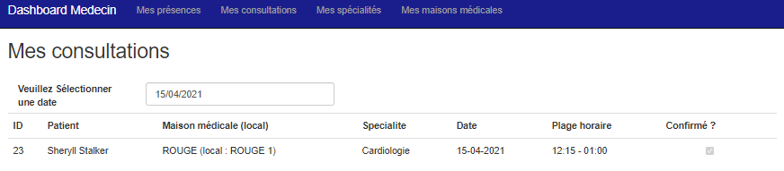

EF-AM-004 – Confirmer une demande de consultation
Titre : Confirmer une demande de consultation
Résumé : Lé médecin confirme une demande de consultation effectuée par un patient
Acteurs : Médecin, système de back-office
Date de création : 06/04/2021
Date de mise à jour : 06/04/2021
Version : 1.0
Responsable : William Wauters

Pré-conditions :
- Le médecin à un compte
- Le médecin à au moins une consultation non confirmée

Scénario nominal :
- Le médecin clique sur l’option « Mes consultations »
- Le système de back-office charge les listes des consultations
- Le médecin clique sur l’option « confirmer » situer à côté de chaque consultation
- Le système de back-office confirme la consultation
- La section « Mes consultations » est rafraichie. L’option confirmer n’apparait plus.

Enchainements alternatifs : N/A

Enchainement d’erreurs : N/A

Post-conditions :
- La consultation est confirmée par le médecin
- La base de données du back-office est mise à jour

Visuel :

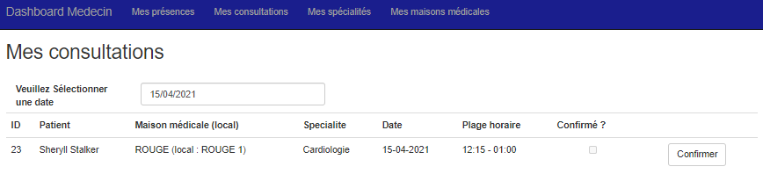

EF-AM-007 – Ajouter ses présences
Titre : Ajouter ses présences
Résumé : Le médecin ajoute ses présences dans une maison médicales
Acteurs : Médecin, système de back-office
Date de création : 06/04/2021
Date de mise à jour : 06/04/2021
Version : 1.0
Responsable : William Wauters

Pré-conditions :
- Le médecin à un compte et est identifié

Scénario nominal :
- Le médecin clique sur l’option « Mes présences »
- Le médecin clique sur l’option « Ajouter une présences »
- Le médecin visualise la page d’ajout de présences
- Le système de back-office charge les maisons médicales dans lesquels le médecin pratique.
- Le médecin sélectionne une semaine spécifique
- L’application charge les dates de la semaine dans des checkbox
- Le médecin sélectionne les dates qui l’intéresse
- Le médecin sélectionne la maison médicale dans laquelle il travaillera
- Le médecin sélectionne l’heure de commencement
- Le médecin sélectionne l’heure de fin
- Le médecin clique sur « Ajouter présences »
- Le système de back-office ajoute les présences du médecin
- L’application redirige le médecin vers la section « Mes présences »

Enchainements alternatifs :

- Le médecin n’est pas inscrit dans une maison médicale
Démarre au point 3 du scénario nominal
Voir use case « s’inscrire dans une maison médicale »

Enchainement d’erreurs :

- Le médecin ajoute une présence le même jour dans une autre maison médicale
Démarre au point 11 du scénario nominal
12. Le système de back-office notifie le médecin de l’erreur d’encodage (CF-RV-013)
Le scénario nominal reprend au point 7.

- Le médecin entre une heure de commencement postérieur ou égale à l’heure de fin
Démarre au point 11 du scénario nominal
12. Le système de back-office notifie le médecin de l’erreur d’encodage (CF-RV-014)
Le scénario nominal reprend au point 9.

Post-conditions :
- Le médecin a ajouté ces disponibilités
- La base de données du back-office est mise à jour

Visuel :

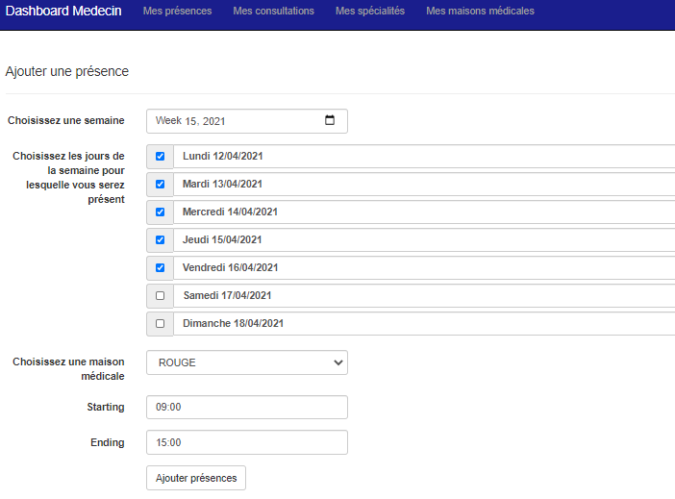

EF-AM-009 – S’inscrire dans une maison médicale
Titre : S’inscrire dans une maison médicale
Résumé : Le médecin s’inscrit dans une maison médicale
Acteurs : Médecin, système de back-office
Date de création : 06/04/2021
Date de mise à jour : 06/04/2021
Version : 1.0
Responsable : William Wauters

Pré-conditions :
- Le médecin a un compte et est identifié

Scénario nominal :
- Le médecin clique sur l’option « Mes maisons médicales »
- Le médecin clique sur l’option « s’inscrire dans une maisons médicales »
- Le médecin visualise la page d’inscription dans une maison médicales
- Le système de backoffice
  - charge les maisons médicales disponibles
  - charge les spécialités pratiquées par le médecin
- Le médecin sélectionne une maison médicale
- Le médecin sélectionne une de ses spécialités
- Le médecin entre le temps de consultations
- Le médecin clique sur « Ajouter »
- Le système de back-office ajoute l’inscription du médecin
- L’application redirige le médecin vers la sections « Mes maisons médicales »

Enchainements alternatifs : N/A

Enchainement d’erreurs :

- Le médecin s’inscrit dans une maison médicale pour laquelle il pratique déjà cette spécialité
Démarre au point 8
9. le système de back office notifie le médecin de l’erreur d’encodage (CF-RV-010)
Le scénario nominal reprend au point 6.

- Le médecin ajoute un temps de consultation de moins de 10 minutes
Démarre au point 8
9. le système de back office notifie le médecin de l’erreur d’encodage (CF-RV-011)
Le scénario nominal reprend au point 8.

Post-conditions :
- Le médecin est inscrit dans une maison médicale
- La base de données de back-office est mise à jour

Visuel :

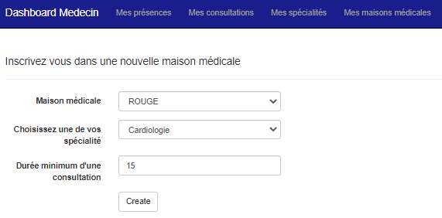

EF-AM-010 – Modifier le temps d’une consultation dans une maison médicale
Titre : Modifier le temps d’une consultation dans une maison médicale
Résumé : Le médecin modifie le temps de consultation dans une maison médicale
Acteurs : Le médecin, système de back-office
Date de création : 06/04/2021
Date de mise à jour : 06/04/2021
Version : 1.0
Responsable : William Wauters

Pré-conditions :
- Le médecin a un compte et est identifié

Scénario nominal :
- Le médecin clique sur l’option « Mes maisons médicales »
- Le système de back-office
  - Charge les maisons médicales dans lesquelles le médecin pratique
  - Charge les temps de consultations pour chaque spécialite
- Le médecin entre un nouveau temps de consultation pour une spécialité et une maison médicale
- Le médecin clique sur l’option « Modifier temps de consultation »
- Le système de back-office met à jours le nouveau temps de consultations
- L’application rafraichie la liste des maisons médicales

Enchainements alternatifs : N/A

Enchainement d’erreurs :

- Le médecin ajoute un temps de consultation de moins de 10 minutes
Démarre au point 4
9. le système de back office notifie le médecin de l’erreur d’encodage (CF-RV-012)
Le scénario nominal reprend au point 3.

Post-conditions :
- Le médecin a mise à jour le temps de consultation
- Le système de back-office est mis à jour.

Visuel :

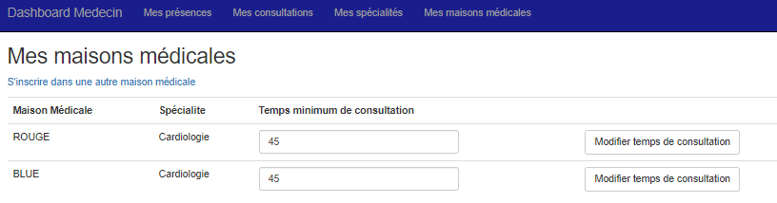

Contraintes fonctionnelles

Règles d’accès et autorisation

Code | Description
CF-AA-001 | L’application médecin accède à la base de données via l’utilisateur SQL médecin  - Analyse des headers de chaque requête pour obtenir l’origine de la requête et ainsi utiliser la connectionString adapté
CF-AA-002 | L’application patient accède à la base de données via l’utilisateur SQL patient  - Analyse des headers de chaque requête pour obtenir l’origine de la requête et ainsi utiliser la connectionString adapté

Règles de structures

Consultation

Code | Description
CF-RS-001 | Une consultation a un ID unique
CF-RS-002 | Une consultation est liée à un patient  - Table consultation, clé étrangère Patient_ID
CF-RS-003 | Une consultation est liée à un médecin pratiquant spécialité spécifique dans une maison médicale donnée.  - Table consultation, clé étrangère MedecinSpecialiteMaisonMedicale_ID
CF-RS-004 | Une consultation a deux états, elle est soit confirmée ou non
CF-RS-005 | Une consultation possède une date de début et une date de fin, obligatoirement

Local

Code | Description
CF-RS-006 | Un local a un ID unique
CF-RS-007 | Un local est lié à une et une seule maison médicale.  - Table local, clé étrangère MaisonMédicale_ID
CF-RS-008 | Un local possède obligatoirement un nom

MaisonMedicale

Code | Description
CF-RS-009 | Une maison médicale a un ID unique
CF-RS-010 | Une maison médicale possède obligatoirement un nom

Medecin

Code | Description
CF-RS-011 | Un médecin est unique, il possède une combinaison unique de nom, prénom et ID unique

MedecinSpecialite

Code | Description
CF-RS-012 | Une liaison médecin spécialité a un ID unique
CF-RS-013 | Une liaison médecin spécialité est représenté par l’association entre l’ID du médecin et l’ID de la spécialité.  - Table MedecinSpecialite, clé étrangère Medecin_ID, Specialite_ID

MedecinSpecialiteMaisonMedicale

Code | Description
CF-RS-014 | Une liaison médecin, spécialité et maison médicale a un ID unique
CF-RS-015 | Une liaison médecin, spécialité et maison médicale est représenté par l’association entre l’ID de la liaison médecin spécialité et l’ID de la maison médicale.  - Table MedecinSpecialiteMaisonMedicale, clé étrangère MedecinSpecialite_ID, MaisonMedicale_ID
CF-RS-016 | Une liaison médecin, spécialité, maison médicale a obligatoirement un temps de consultation

Patient

Code | Description
CF-RS-017 | Un patient est unique, il possède une combinaison unique de nom, prénom et ID unique

Presence

Code | Description
CF-RS-018 | Une présence a un ID unique
CF-RS-019 | Une présence est liée à un médecin représenté  - Table presence, clé étrangère Medecin_ID
CF-RS-020 | Une présence est liée à une maison médicale  - Table presence, clé étrangère MaisonMedicale_ID
CF-RS-021 | Une présence possède obligatoirement une date de début et une date de fin

Specialite

Code | Description
CF-RS-022 | Une spécialité a un ID unique
CF-RS-023 | Une spécialité possède obligatoirement un nom

Règles de validation

Consultation

Code | Description
CF-RV-001 | Impossibilité pour un patient d’avoir deux consultations pour la même spécialité et pour la même maison médicale dans une même journée  - BLLCustomErrors. PatientAlreadyHasAConsultationForSameSpecialiteInSameMaisonMedicale
CF-RV-002 | Impossibilité pour un patient d’avoir deux consultations dans la même journée dans deux maisons médicales différentes  - BLLCustomErrors. PatientAlreadyHasAConsultationInAnotherMaisonMedicaleException
CF-RV-003 | Impossibilité pour un patient de créer une consultation si le médecin sélectionné n’est pas disponible.  - BLLCustomErrors.  NoAvailabilityForMedecin
CF-RV-004 | Impossibilité pour un patient de créer une consultation pour une maison médicale qui n’as plus de local disponible  - BLLCustomErrors.  NoLocalAvailable
CF-RV-005 | Mise à jours de la date de création d’une consultation  - DB.Consultation.Triggers  UpdateConsultationOnInsert
CF-RV-006 | Mise à jours de la date de modification d’une consultation  - DB.Consultation.Triggers  UpdateConsultationOnUpdate
CF-RV-007 | Impossibilité pour le patient de modifier une consultation confirmée par le médecin  - DB.StoredProcedures  - UpdateConsultation (Raiserror)
CF-RV-008 | Impossibilité pour le patient de supprimer une consultation confirmée par le médecin  - DB.StoredProcedures  DeleteConsultation (Raiserror)

MedecinSpecialite

Code | Description
CF-RV-009 | Impossibilité pour le médecin d’ajouter plusieurs fois la même spécialité  - DB.StoredProcedures  AddMedecinSpecialite (Raiserror)

MedecinSpecialiteMaisonMedicale

Code | Description
CF-RV-010 | Impossibilité pour un médecin de s’inscrire plusieurs fois dans une maison médicale pour une même spécialité  - DB.StoredProcedures  AddMedecinSpecialiteMaisonMedicale
CF-RV-011 | Impossibilité pour un médecin d’ajouter un temps de consultation de moins de 10 minutes  - DB.StoredProcedures  AddMedecinSpecialiteMaisonMedicale
CF-RV-012 | Impossibilité pour un médecin modifier un temps de consultation qui serait de moins de 10 minutes  - DB.StoredProcedures  UpdateMinimalDurationOfConsultation

Presence

Code | Description
CF-RV-013 | Impossibilité pour un médecin de travailler dans deux maison médicales différentes le même jour  - DB.StoredProcedures  AddPresence
CF-RV-014 | Impossibilité pour un médecin d’ajouter une heure de commencement postérieur ou égale à l’heure de fin  - DB.StoredProcedures  AddPresence

Description des entités

Nom | Description
Consultation | Entité regroupant les informations d’une consultation
Local | Entité regroupant les informations d’un local
MaionMedicale | Entité regroupant les informations d’une maison médicale
Medecin | Entité regroupant les informations d’un médecin
MedecinSpecialite | Entité regroupant les spécialités pratiquées par un médecin. Cette entité lie l’entité médecin avec l’entité spécialité
MedecinSpecialiteMaisonMedicale | Entité regroupant les maisons médicales dans lesquelles un médecin pratique une certaine spécialité. Cette entité lie l’entité MedecinSpecialite avec l’entité MaisonMedicale
Patient | Entité regroupant les informations d’un patient
Presence | Entité regroupant les informations d’une présence pour un médecin
Specialite | Entité regroupant les informations d’une spécialité

Schéma relationnel de la solution

Schéma relationnel

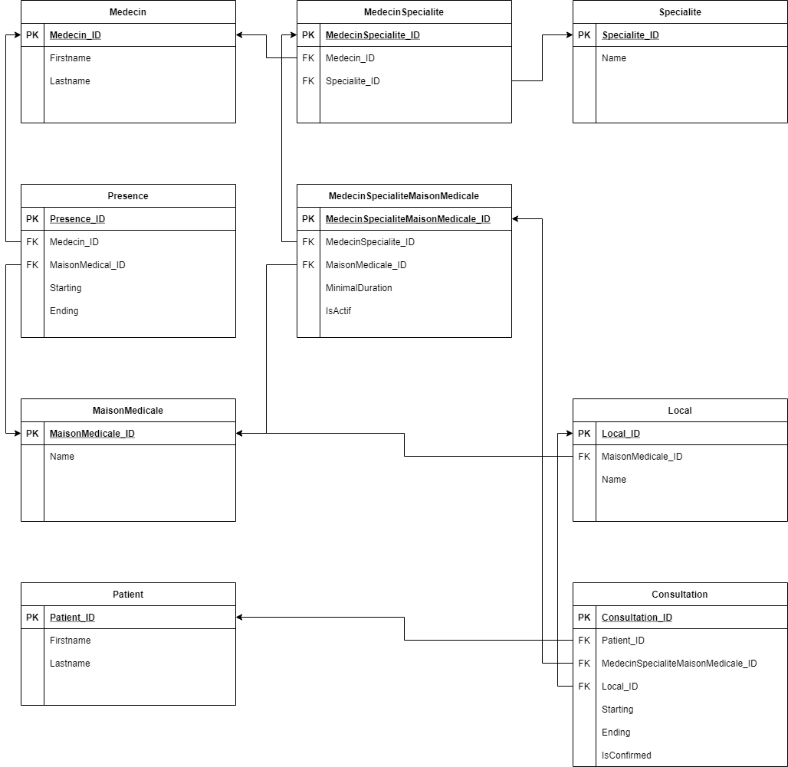

Implémentation des contraintes

Cf contraintes fonctionnelles (et Use Cases) : les implémentations y sont directement citées.

Analyse technique

Technologies proposées

- La base de données doit être réalisée en SQL Server
- La solution doit être développée en .NET
- La solution doit avoir une architecture de découpage en couches (DAL, BLL)
- La solution doit faire usage d’Entity Framework en mode DB First

Architecture applicative

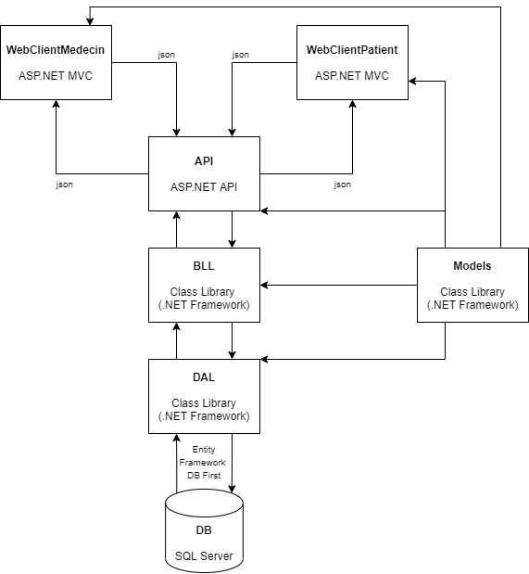

Algorithmes spécifiques

Erreurs

Annexes

Enoncé original

Projet Examen SGBD
3 parties à l’examen
- Analyse
- BD
- Code
Il faut présenter et défendre les 3 parties.

Enoncé du projet

Donner la possibilité aux patients de prendre un rendez-vous chez un médecin dans une maison médicale en fonction de sa spécialité.
Le patient se connecte sur une application, choisit une maison médicale, et la possibilité de voir les créneaux horaires disponibles pour une journée et une spécialité.
En résumé, il sélectionne la maison médicale, le jour, et la spécialité… Il voit les plages horaires disponibles des différents médecins qui possèdent cette spécialité.
Chaque médecin possède une ou plusieurs spécialités.
Les spécialités= Généraliste, pédiatrie, Chirurgie, orthopédie, gynécologie…
Lorsqu’il choisit une plage horaire, il devra indiquer son nom, prénom, date de naissance et il recevra en retour un identifiant qui lui permettra d’annuler ou modifier ce rendez-vous.
Grâce à cet identifiant, le patient pourra annuler ou déplacer son rendez-vous.
Le médecin aura la possibilité de visualiser par jour son planning.
D’un point de vue paramétrage, on peut avoir plusieurs maisons médicales et les médecins peuvent travailler dans plusieurs maisons médicales.
Une maison médicale possède des locaux et donc il n’est pas possible d’avoir plus de rendez-vous que de locaux pour les tranches horaires.
Cela signifie qu’un rendez-vous est toujours assigné à un local.
Le médecin gère ses présences dans une maison médicale et il ne peut être que dans une maison médicale à la fois. Si ces présences sont hebdomadaires, prévoir un encodage facile.
Pour chaque maison médicale, le médecin pourra définir le temps d’une consultation. Par exemple, le médecin 1 dans la M1 dira une consultation = 30 mn, un autre médecin dira que dans M1, sa consultation = 15 mn…
L’application permettre d’ajouter les maisons médicales, le nombre de locaux et associer les médecins et la durée des consultations.
Une consultation est confirmée par le médecin. Dès que cette consultation est confirmée, elle ne peut pas être modifiée ou supprimée.
Un patient ne peut pas prendre une consultation dans une autre maison médicale s’il a déjà une consultation dans la journée mais il peut prendre un autre RDV dans l’autre demi-journée si c’est la même maison médicale et une autre spécialité.
Le temps de consultation d’un médecin dans une maison médicale est en fonction de sa spécialité…
Explication :
Le médecin 1, dans une maison médicale 1 :
- Généraliste : 15 minutes
- Pédiatrie : 30 minutes
Le médecin 2, dans une maison médicale 1 :
- Généraliste : 20 minutes
Le médecin 1, dans une maison médicale 2 :
- Généraliste : 10 minutes
- Pédiatrie : 20 minutes
Durée par défaut d’une consultation = 15 mn

Disponibilités :
Pour une maison médicale
Présence le lundi de 9h à 18h
Mardi : 9 à 11h, 13 à 15, 17 à 20h
…
Médecin dit que le lundi 4 février, présent de 14h à 17h.
Si la consultation min est de 30 min et orthopédie 1h
Il pourrait avoir 3 RDV Ortho ou 6 consultations normales ou 2 normales et 2 orthos…

Un patient peut gérer plusieurs RDV.

Contraintes techniques
DB = SQL serveur
Des tables, vues et SP.
On n’attaque jamais les tables directement. On passe par les vues et les SP.
2 schémas sont présents :
- Tout ce qui gère l’accès au patient
- Tout ce qui gère l’accès du médecin
La découpe du projet doit se faire de la manière suivante :
- Un web api avec au minimum 2 contrôleurs : Patient, Médecin
- La solution sera composée d’au minimum d’un projet DAL, BL, 1 web API,2 Windows Form ou web.
Chacun utilise la BL, la DAL… Par simplicité, EF à utiliser.
La première application permettre la gestion de la maison médicale et des médecins…
La deuxième application permettra la gestion des réservations des patients.
EF en mode DB First.

Présentation
La défense se fera en ligne et vous devrez partager votre écran avec le code et db et analyse
L’ensemble du projet doit être remis dans un devoir Moodle une semaine avant la semaine d’examen. Si pas de devoir, pas présentation orale… Vous pouvez modifier le tout après la remise du devoir.
La défense se fera pendant une ou deux semaines où vous pourrez prendre un rdv teams avec moi.
Prévoir des scénarios qui démontrent les règles énoncées.
Analyse
Explication correcte de l’énoncé.
Les règles business/ contraintes fonctionnelles
Contraintes techniques
Schéma E-A
Architecture de l’application

